

El Gobierno del Estado de Michoacán, a través de la

Secretaría de Finanzas y Administración, la Subsecretaría del Ramo

y la Dirección de Profesionalización

otorga la presente

CONSTANCIA

**a: «Participante»**

Por su participación y desempeño en la conferencia – taller:

**“«Curso»”**

Con fecha de término «Fin_del_curso»

Y una duración total de «Duración_en_horas» horas

Por el instructor

**«Instructor»**

**Morelia, Michoacán a 24 de febrero de 2022**

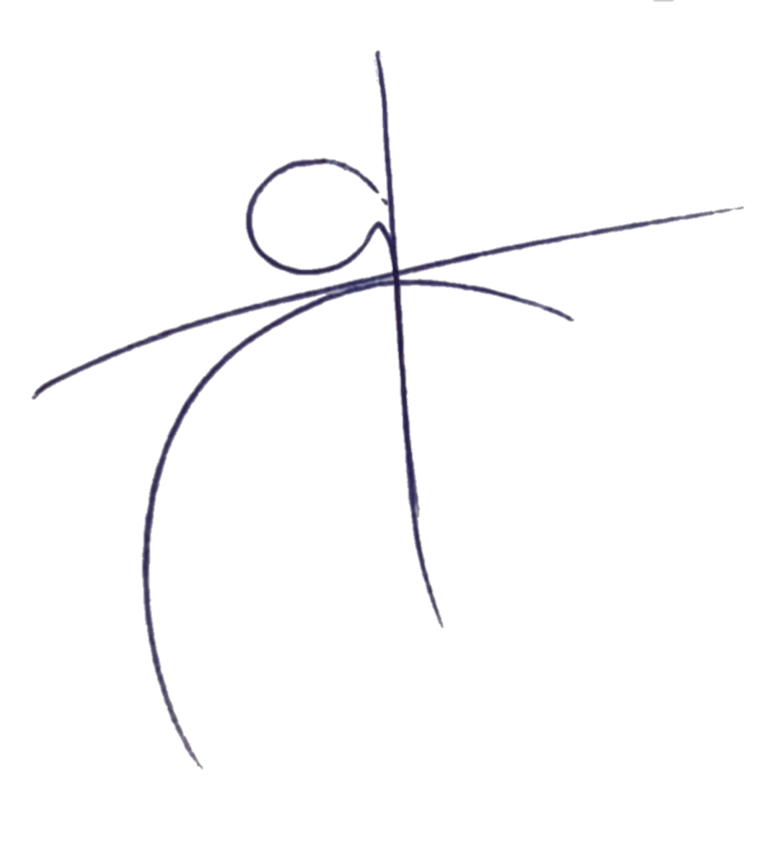

ID: «Constancia»

**C. María Guadalupe Herrejón Juárez**

**Directora de Profesionalización**